PITANJA I ODGOVORI VEZANI ZA NATJEČAJE

- PITANJE: U točki 3.2. "Dokumenti kojima ponuditelji dokazuju ispunjavanje uvjeta za davanje zakupa prava lova:˝, u stavku a) ˝Izvod iz sudskog, obrtnog ili drugog odgovarajućeg registra, ne stariji od šest mjeseci od dana objavljivanja Javnoga natječaja, izvornik ili preslika izvornika ovjerena kod javnog bilježnika", Priznaje li se ispis elektroničkog zapisa (e-Izvod) ili e-Izvod ovjeren kod javnog bilježnika?
ODGOVOR: NE priznaje se ispis elektroničkog zapisa (e-Izvod) ili e-Izvod ovjeren kod javnog bilježnika kao važeći dokument iz točke 3.2. a) Natječaja

- PITANJE: U stavku "b) Uvjerenje da se ne vodi kazneni ili prekršajni postupak za ponuditelja i odgovornu osobu u ponuditelju, izvornici ili preslike izvornika ovjerene kod javnog bilježnika i Izjava pod prisegom ponuditelja da ponuditelju i odgovornoj osobi u ponuditelju nije izrečena kazna za kazneno djelo protuzakonitog lova ili kazna zbog prekršaja navedenog u članku 92. Zakona o lovstvu." Trebaju li to biti 2 Uvjerenja, jedno za ponuditelja i jedno za odgovornu osobu te priznaje li se ispis elektroničkog zapisa (e-Izvod) ili e-Izvod ovjeren kod javnog bilježnika?
ODGOVOR: Da, trebaju 2 Uvjerenja jedno za odgovornu osobu i jedno za ponuditelja (U vašem slučaju Udrugu). NE priznaje se ispis elektroničkog zapisa (e-Izvod) ili e-Izvod ovjeren kod javnog bilježnika kao važeći dokument iz točke 3.2. b) Natječaja

- PITANJE: U točki "3.3. Ostali uvjeti koje ponuditelj mora ispunjavati Sukladno članku 23. stavku 2. Zakona o lovstvu raspisuju se ostali uvjeti koje ponuditelj mora ispunjavati: a) Ponuditelj u trenutku dostavljanja ponude mora imati minimalno 5 matičnih članova s položenim lovačkim ispitom/zaposlenika na punih 1000 ha površine lovišta za koje dostavlja ponudu." Možete li pobliže pojasniti pojam „matični član“? Radi li se o matičnom članu udruge (s obzirom da većina udruga ima kategorizirano članstvo (matični, redovni, pridruženi, počasni i sl.), matičnom članu županijskog lovačkog saveza / Hrvatskog lovačkog saveza ili općenito "član" te pojam „na punih 1000 ha površine“ - koliki broj članova mora biti npr. u lovištu veličine 1000ha, 1300 ha ili 2900 ha?
ODGOVOR: Matični član je onaj član koji je određen Vašim Statutom, a kao takav može birati i biti biran u tijela Udruge, te ispunjava ostale uvjete iz Vašeg Statuta.
Vezano na broj članova: u lovištu 1000 ha površine mora biti 5 matičnih članova
1000 ha - 1999 ha = 5 matičnih članova
2000 ha - 2999 ha = 10 matičnih članova
3000 ha - 3999 ha = 15 matičnih članova
4000 ha - 4999 ha = 20 matičnih članova
itd….

- PITANJE: U točki "5.2. Dokumenti kojima ponuditelji dokazuju ispunjavanje kriterija: a) Potvrda porezne uprave o nepostojanju duga po osnovi javnih davanja, ne starija od 30 dana od dana objavljivanja Javnoga natječaja, izvornik ili preslika ovjerena kod javnog bilježnika" Priznaje li se ispis elektroničkog zapisa (e-Potvrda) ili ispis elektroničkog zapisa (e-Izvod) ovjeren kod javnog bilježnika.
ODGOVOR: NE priznaje se ispis elektroničkog zapisa (e-Izvod) ili e-Izvod ovjeren kod javnog bilježnika kao važeći dokument iz točke 5.2. a) Natječaja

- PITANJE: Molimo Vas za pomoć, vezano uz ispunjavanje traženih obrazaca za javni natječaj za davanje zakupa prava lova u zajedničkim otvorenim lovištima Sv. Huberta. Naime, skinuli smo Vašu dokumentaciju za natječaj i pripadajuće .pdf fileove, u kojima piše da treba računalom upisati tražene podatke, ali predmetni .pdf obrasci nisu pripremljeni za takav upis. Molimo Vas za instrukcije kako da upišemo tražene podatke
ODGOVOR: Obrasce je potrebno najprije skinuti na računalo, te morate imati instaliran Acrobat Reader ili ih možete otvoriti preglednikom Microsoft Edge (radi u oba slučaja).

Acrobat Reader

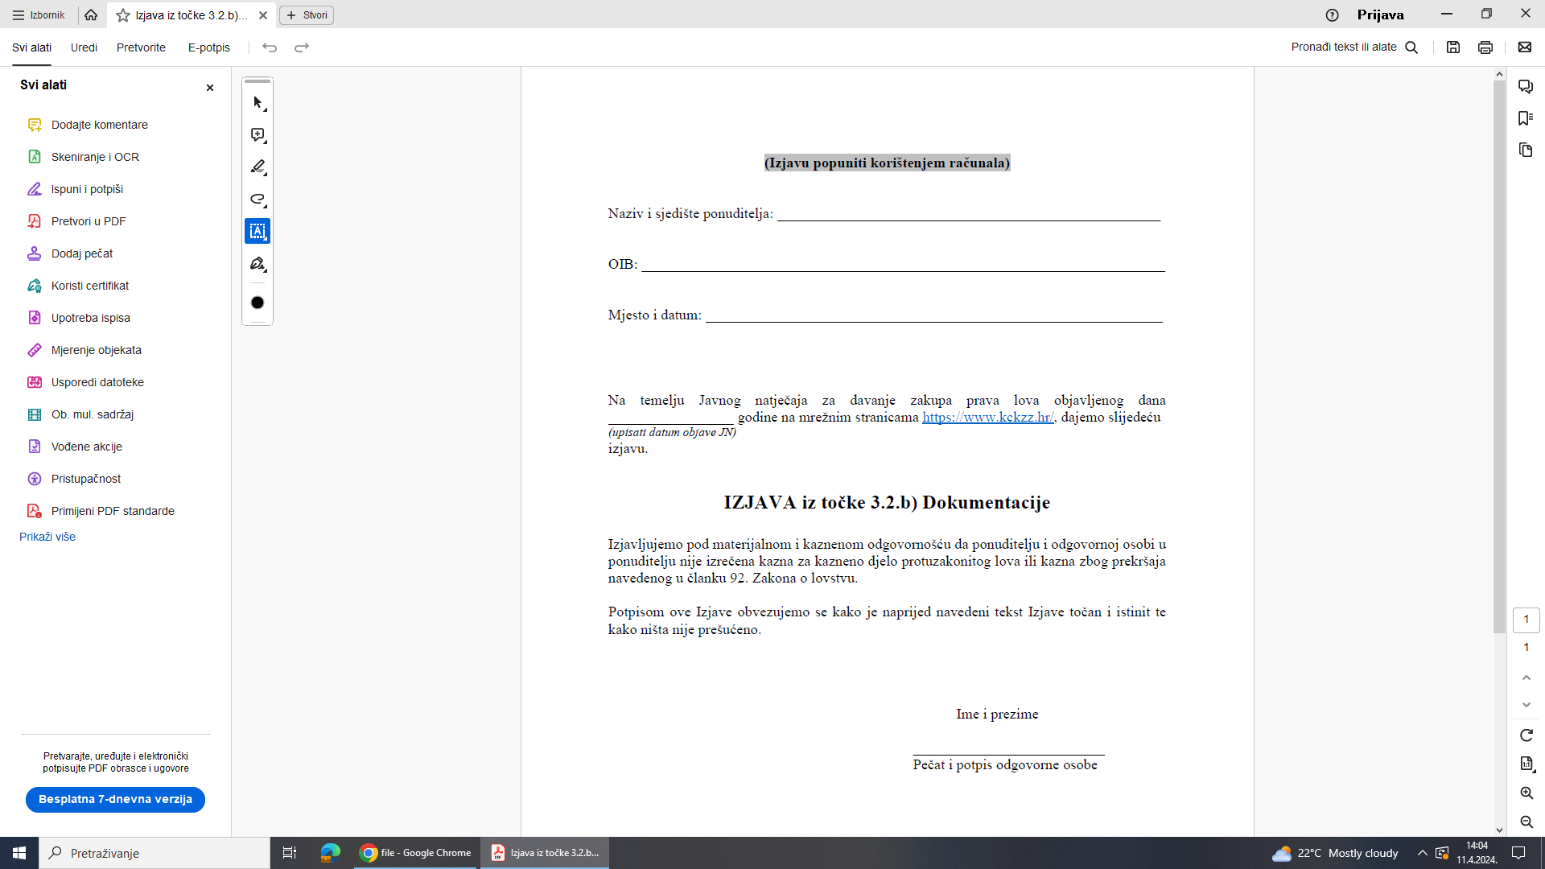

- Klik mišem na unos teksta

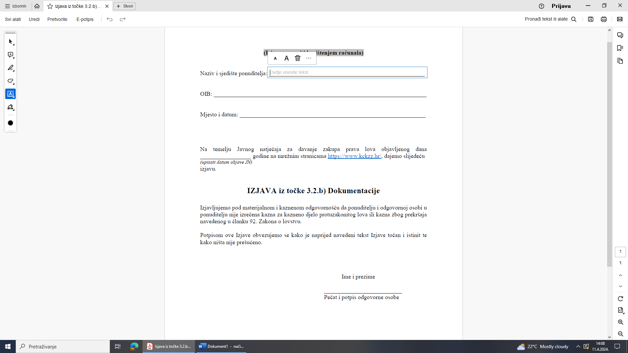

- Klik mišem na željenu poziciju na obrascu
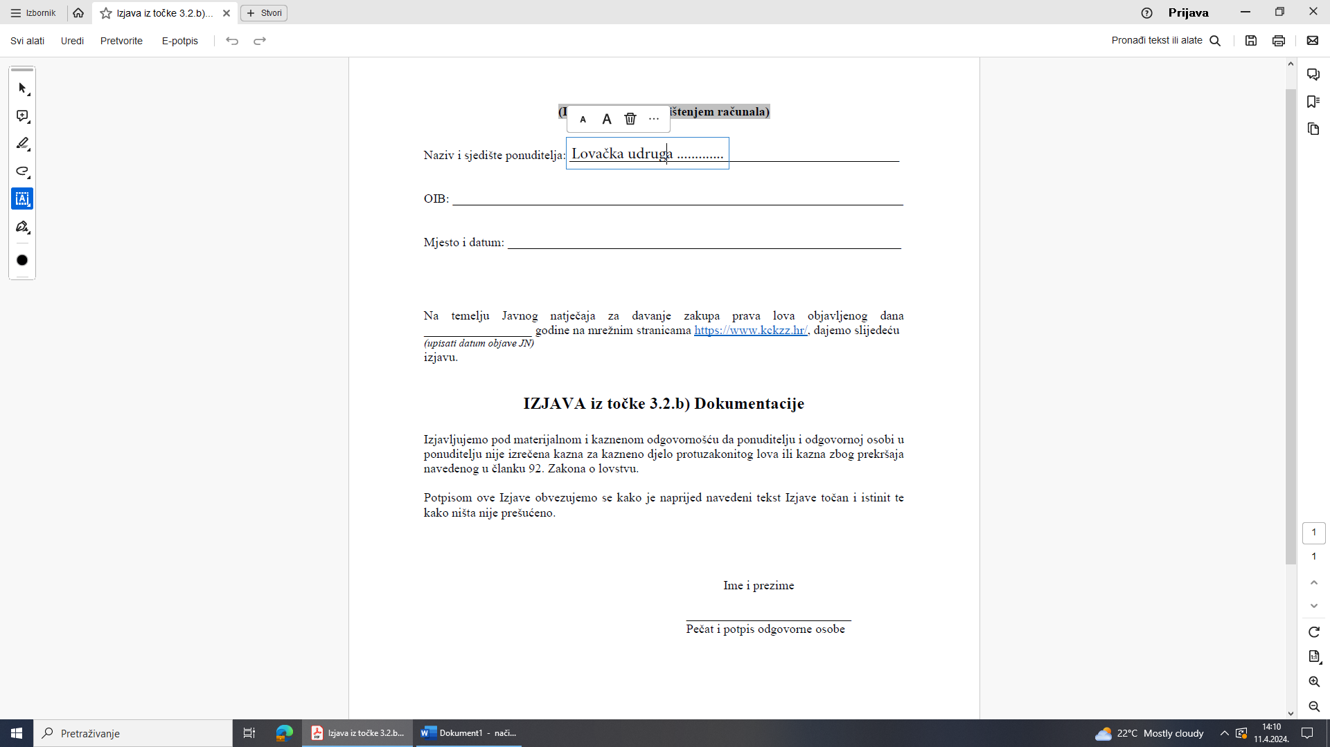

- Unesite željeni tekst

Microsoft Edge

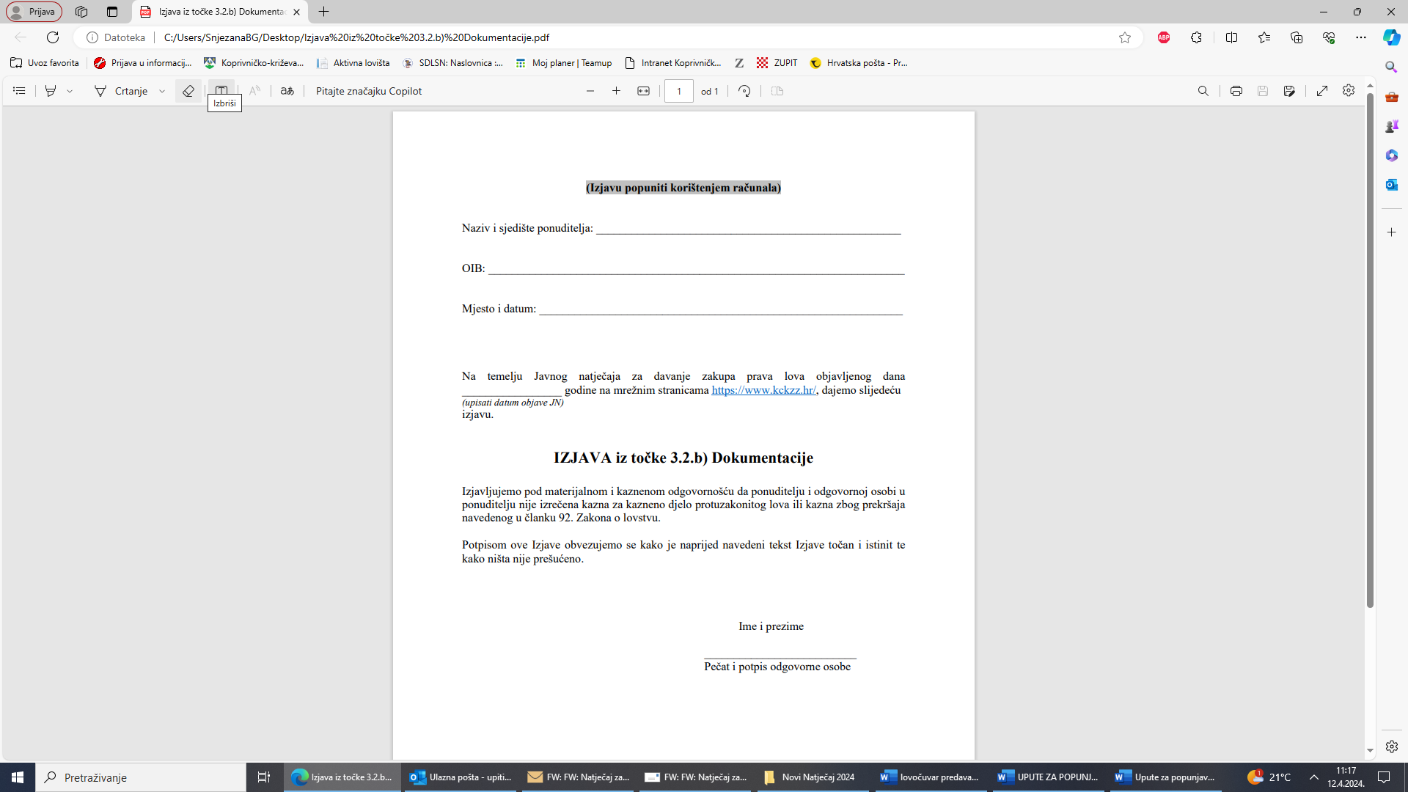

- Klik mišem na unos teksta

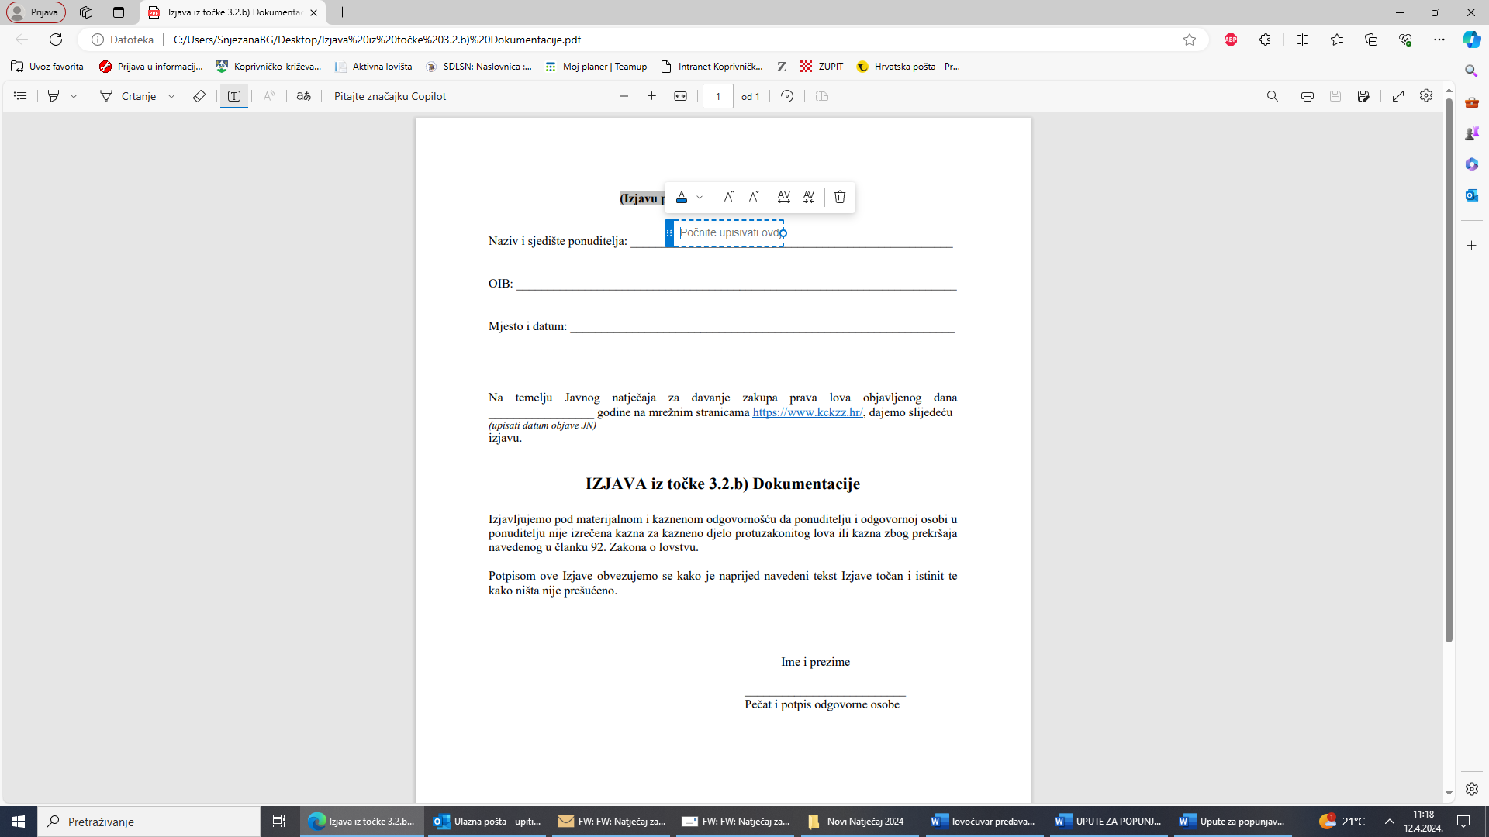

- Klik mišem na željenu poziciju na obrascu

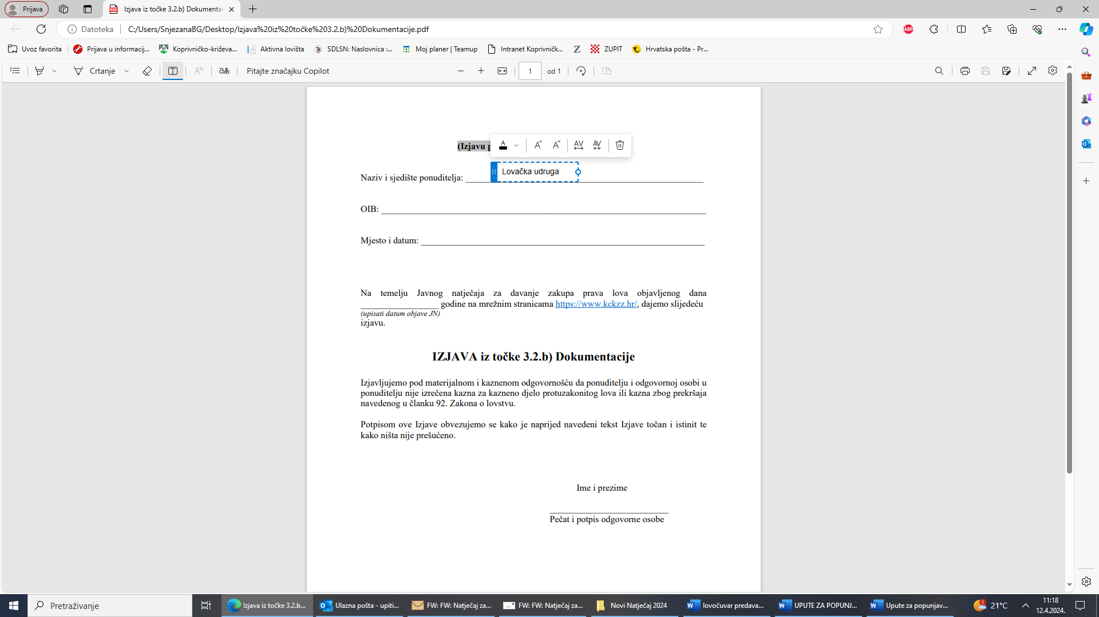

- Unesite željeni tekst

- PITANJE: Poštovani, ovom prilikom obraćam Vam se sa upitom vezano za Vaš odgovor pod brojem 3., a odnosi se na ispunjavanje Izjave iz točke 3.4.a) Dokumentacije o broju matičnih članova.
Naime u Statutu naše udruge status članstva reguliran je na slijedeći način:
1. Matični (redovni) član - svaki hrvatski i strani državljanin sa položenim lovačkim ispitom i sa važećom lovačkom iskaznicom koji prihvaća Statut i druge opće akte Udruge te ima sva prava i obveze iz Statuta.
2. Pridruženi član - ima sva prava i obveze kao i matični član s tom razlikom da je upisan u matičnu evidenciju drugog lovačkog društava/udruge, članice Hrvatskog lovačkog saveza putem koje podmiruje svoje obveze prema višim razinama udruživanja.
3. Podupirući član - svaki hrvatski i strani državljanin sa položenim lovačkim ispitom i sa važećom lovačkom iskaznicom koji prihvaća Statut i druge opće akte Udruge, ali bez prava odlučivanja o radu tijela Udruge.
4. Počasni član - fizičke osobe koje su svojim djelovanjem posebno doprinijele razvoju Udruge, ali bez prava odlučivanja o tijelima Udruge.
Dakle matični (redovni) i pridruženi članovi mogu birati i biti birani u tijela Udruge, dok podupirući i počasni ne mogu birati niti biti birani u tijela Udruge.
Sukladno navedenom, molim Vas odgovor koja kategorija članstva od naprijed navedenih se navodi u Izjavi iz točke 3.4.a) Dokumentacije?
OGOVOR: U Izjavi o broju Matičnih članova u udruzi navodite samo ovu prvu kategoriju članova koju ste naveli prema Vašem Statutu – „Matični (redovni) član - svaki hrvatski i strani državljanin sa položenim lovačkim ispitom i sa važećom lovačkom iskaznicom koji prihvaća Statut i druge opće akte Udruge te ima sva prava i obveze iz Statuta“ budući da su pridruženi članovi bez obzira na mogućnost da mogu birati i biti birani u tijela Udruge upisani u matičnu evidenciju nekog drugog društva/udruge.

- PITANJE: U slučaju dostave dokumentacije istog ponuditelja na natječaj za više lovišta, kako se određuje Kriteriji za odabir ponuditelja iz točke 5. Dokumentacije koji se odnosi na iznos na prvom poslovnom računu?
Npr. u slučaju javljanja na natječaj za 3 lovišta sa jednim ponuđenim iznosom od 7000 eura, drugim od 8000 eura i trećim 9000 eura da li je potrebno na računu imati iznos ne manji od 9000 eura ili na računu treba biti akumulirani iznos ne manji od 24000 eura (7000+8000+9000 eura)?
ODGOVOR: U slučaju dostave dokumentacije istog ponuditelja na natječaj za više lovišta morate imati na računu novac za sva lovišta za koja se javljate na natječaj. Npr. javljate se za 3 lovišta kojim je početna cijena 3000, 2000 i 5000 eura vi na računu morate imati minimalno 10000 eura.

- PITANJE: molim vas također i obrazloženje točke 3.2. stavak b) gdje se navode Uvjerenje da se ne vodi kazneni ILI prekršajni postupak? Da li je potrebno uz Uvjerenja dostaviti i Izjavu da nije izrečena kazna za kazneno djelo iz čl. 92 Kaznenog zakona? Da li je potrebno podnijeti oba uvjerenja za ponuditelja (za kazneni i prekršajni postupak) ili jedno od njih, kako i piše u tekstu? Također isto pitanje vrijedi i za odgovornu osobu ponuditelja. Tj. da li se dostavljaju ukupno 2 ili 4 uvjerenja?
ODGOVOR: Kod točke 3.2. b) potrebna su Vam slijedeća uvjerenja i izjave
1) Uvjerenje da se ne vodi kazneni postupak za ponuditelja (izvornik ili preslika izvornika ovjerena kod javnog bilježnika)
2) Uvjerenje da se ne vodi kazneni postupak za odgovornu osobu u ponuditelju (izvornik ili preslika izvornika ovjerena kod javnog bilježnika)
3) Uvjerenje da se ne vodi prekršajni postupak za ponuditelja (izvornik ili preslika izvornika ovjerena kod javnog bilježnika)
4) Uvjerenje da se ne vodi prekršajni postupak za odgovornu osobu u ponuditelju (izvornik ili preslika izvornika ovjerena kod javnog bilježnika)
5) Izjava pod prisegom ponuditelja da ponuditelju i odgovornoj osobi u ponuditelju nije izrečena kazna za kazneno djelo protuzakonitog lova ili kazna zbog prekršaja navedenog u članku 92. Zakona o lovstvu (obrazac Izjave imate među obrascima)

- PITANJE: nastavno na točku 3.4 b) vezano za Potvrdu banke da će ponuditelju izdati avaliranu mjenicu ili garanciju, da li je svejedno da li je ista obvezujuća ili neobvezujuća s obzirom da nije ništa navedeno?
ODGOVOR: Potvrda banke da će ponuditelju izdati avaliranu mjenicu ili garanciju može biti neobvezujuća.

UPRAVNI ODJEL ZA GOSPODARSTVO,
KOMUNALNE DJELATNOSTI I POLJOPRIVREDU

